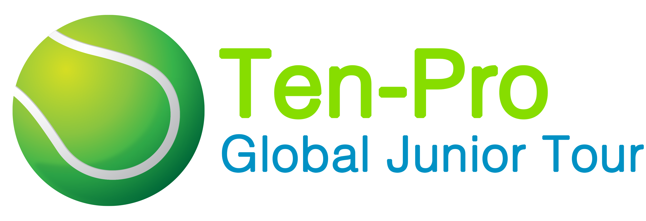

Sponsorarrangement

HOOFDSPONSOR:(exclusiviteit voor concurrerende partijen)

- Sponsoring van de Ten-Pro Global Junior Tour voor een periode van drie jaar. Kosten: 15.000,- euro per jaar (sponsoring per los evenement is 3.000,- euro). Deze tour bestaat uit zes tennistoernooien per jaar (Dutch Bowl in Nederland, BATD in België, Kim Clijsters in België, Johan Kriek in Amerika, Mouratoglou in Frankrijk en Rafa Nadal in Spanje).
- Mogelijkheid om een proefperiode van een jaar af te spreken, met verlenging naar drie jaar.
- Mogelijkheid om gebruik te maken van de unieke Tennis Database van Ten-Pro (150.000 contacten in de gehele tenniswereld, bestaande uit tennisbonden, tennisacademies, tennisscholen, coaches, spelers en ouders).
- Gebruiksmogelijkheid van het speciale Ten-Pro programma: Advantage through Knowledge. Gericht verzenden van nieuwsbrieven/mails via Ten-Pro, naar de door de sponsor gewenste doelgroep (your indentified potential customers).
- Op specifieke aanvraag inzicht in het Ten-Pro Scout System dat jeugd spelers (t/m 14 jaar) over de hele wereld volgt (always one step ahead!) en monitort (resultaten, ontwikkeling, uitwisseling van Wild Cards, tendensen in de tennis wereld, inzichten in de laatste trends, de juiste keuze voor sponsoring).
- Mogelijkheid voor naamsvermelding in de titel van het evenement.
- Naamsvermelding op alle toernooi-uitingen, zoals: social media, e-mail, posters, kleding, internetsite, PR-activiteiten, banners & vlaggen en vermelding op alle persuitingen.
- Recht op commerciële exploitatie tijdens het toernooi (activiteiten nader in te vullen in overleg met de organisatie).
- Recht op gebruik van toernooilogo in eigen communicatie-uitingen
- Boarding en andere reclame uitingen op zogeheten top-A-locaties (in overleg aan het net, aan de hekwerken rondom de tennisbaan, bij de stoelen van de scheidsrechter en spelers).
- Op de internetsite vermelding van bedrijfsnaam/logo met doorlink mogelijkheid.
- Naamsvermelding op alle sponsorpagina’s (op website).
- De organisatie verleent in overleg medewerking aan promotionele activiteiten van de hoofdsponsor (indien gewenst).
- De organisatie verplicht zich bij TV-registraties de hoofdsponsor te promoten.
- De organisatie verplicht zich bij Radio-reportages de hoofdsponsor te promoten.
- De organisatie verplicht zich bij media-uitingen aan de schrijvende pers de hoofdsponsor te promoten
- 2 x per jaar met logo (XXL formaat) in Dutch Bowl advertentie (halve pagina in de Gelderlander)
- Foto reportage met winnaars, inclusief naamsvermelding d.m.v. boarding, banner of vlag.
- Uitnodiging voor sponsormeeting tijdens Dutch Bowl International
- Met bedrijfslogo op “sponsorwall” tijdens Dutch Bowl International

VOORWAARDEN:
- Het afgesproken bedrag zal binnen 14 dagen na ontvangst van de factuur worden voldaan.
- De afmetingen van boarding en vlaggen worden in overleg met de organisatie bepaald.
- Alle vormen van reclame-uitingen rondom de accommodatie zoals, vlaggen, reclameborden e.d. dienen door uw bedrijf uiterlijk 1,5 week voorafgaand aan het toernooi te worden afgeleverd op de accommodatie.
- Advertenties zullen digitaal aangeleverd te worden.
- Voor Hoofd- en Goldsponsoren geldt dat zij ten tijde van het toernooi gebruik kunnen maken van een gratis lunch, koffie en thee voor maximaal vier personen.
- Alle (media-)rechten (o.a. radio en televisie) blijven voorbehouden aan Ten-Pro.
- Voor meer informatie over bovenstaande sponsormogelijkheden kunt u contact opnemen met Goran Novakovic: tel.: 06 –22 11 88 57.
- Of stuur een mail naar : proglobus@live.nl

